

بحث علمي في علوم الحاسب وتقنية الذكاء الاصطناعي

نظام تطوير برمجي ذكي
تطبيق ويب مستضاف ذاتيًا للذكاء الاصطناعي يعمل بالوكلاء البرمجيين
A Self-Hosted AI Development Web App
Agent-Driven Software Engineering on Local Hardware

إعداد الباحث: عبدالرحمن أيمن محمد عثمان
الصف: ١ بكالوريا / الصف رقم ١ — المدرسة: الأشمونين الثانوية المشتركة
العام الدراسي ۲۰۲۶ / ۲۰۲۷ م

١. المقدمة ومشكلة البحث
شهدت السنوات الأخيرة ثورة هائلة في مجال الذكاء الاصطناعي التوليدي، وأصبحت نماذج اللغة الكبيرة (LLMs) قادرة على قراءة الشيفرة وتعديلها وتنفيذ الأوامر البرمجية بشكل شبه مستقل. لكن يعاني المطوّرون من معضلة جوهرية: معظم الأدوات الحالية تتطلب رفع الشيفرة إلى خوادم طرف ثالث، أو تفرض اشتراكات مرتفعة، أو تعمل فقط من سطر الأوامر دون إمكانية الوصول عن بُعد. يخلق هذا ثلاث مشكلات مترابطة:
أولًا، مشكلة الخصوصية والأمان: عندما يُضطر المطوّر لرفع مستودعه البرمجي إلى خدمة سحابية، يفقد السيطرة على شيفرة قد تحتوي على أسرار تجارية أو بيانات حساسة. ثانيًا، مشكلة التكلفة: تتراوح اشتراكات خدمات البرمجة بالذكاء الاصطناعي بين عشرين ومئة دولار شهريًا، وهو ما يثقل كاهل فرق الطلاب والمشاريع الناشئة. ثالثًا، مشكلة المرونة: لا تسمح هذه الخدمات باختيار مزوّد النموذج اللغوي المفضّل أو الجمع بين عدة مزودين في الجلسة نفسها، ولا تدعم بروتوكول سياق النموذج (MCP) الذي يسمح بتوصيل أدوات خارجية مخصصة.
تنبع المشكلة البحثية الرئيسية لهذا العمل من السؤال التالي: كيف يمكن بناء تطبيق ويب متكامل يجمع بين قوة الوكلاء البرمجيين المدعومين بالذكاء الاصطناعي، والخصوصية الكاملة لاستضافة الشيفرة محليًا، والأداء التكيّفي الذي يتلاءم مع قدرات الجهاز المضيف؟ وللإجابة صممنا DiveeOI وهو تطبيق ويب مستضاف ذاتيًا يعمل بعملية Bun واحدة وقاعدة بيانات SQLite واحدة، يدعم أكثر من ثلاثة وثلاثين مزوّدًا للنماذج اللغوية، ويوفّر واجهة SolidJS تفاعلية تتصل بالخادم عبر Server-Sent Events وWebSocket.
تتمثل مشكلة البحث تحديدًا في تحقيق التوازن بين أربعة أهداف متعارضة في آن واحد: الأداء العالي (زمن استجابة منخفض)، واستهلاك الذاكرة المحدود (للعمل على أجهزة محدودة الموارد)، والمرونة في دعم المزودين (أكثر من 33 مزوّدًا)، والاستضافة الذاتية الكاملة. ويستند هذا البحث إلى تحليل معماري وقياسات تجريبية فعلية أُجريت على المستودع البرمجي الكامل الذي يتألف من 223,823 سطرًا برمجيًا و351,941 سطرًا شاملاً الاختبارات، موزّعة على سبعة عشر حزمة متخصصة.

٢. الفرضية
نطرح في هذا البحث الفرضيات الرئيسية التالية كحلول للمشكلة المطروحة. كل فرضية مكتوبة في إطار مُحَدَّد لإبراز أهميتها:

الفرضية الأولى: يمكن بناء نظام ذكاء اصطناعي للبرمجة يعمل بالكامل على جهاز المطوّر دون رفع أي شيفرة إلى الخارج، مع الحفاظ على أداء مقارب للخدمات السحابية، وذلك عبر دمج خادم Effect-TS مع قاعدة بيانات SQLite محلية ومحرك جلسات مبني على الأحداث (event-sourced).
الفرضية الثانية: نظام الموارد التكيّفي (Adaptive Resource System) الذي يفحص الجهاز كل تسعين ثانية ويختار واحدًا من أربعة أنماط (مريح، متوازن، مقيد، حرج) قادر على خفض استهلاك الذاكرة بنسبة 64% (من 700 إلى 250 ميغابايت) دون فقدان الوظائف الأساسية، عبر ضبط ثلاثة عشر هدفًا ديناميكيًا تشمل حجم ذاكرة العمليات وفاصل جمع القمامة وتزامن الأدوات وحجم ذاكرة SQLite.
الفرضية الثالثة: موجّه النماذج الذكي DiveeComposer القائم على تقييم الجودة وفق ثمانية عوامل (نموذج عائلي، نتائج SWE-bench، رموز متغيّرة، قدرات، حداثة، تفضيل المستخدم) قادر على اختيار أفضل نموذج مجاني متاح بشكل آلي، مع نظام حظر مؤقت (24 ساعة) للنماذج التي ترفض الاستجابة، مما يلغي الحاجة لاختيار النموذج يدويًا.
الفرضية الرابعة: دمج واجهة برمجة تطبيقات بروتوكول سياق النموذج (MCP) مع طبقة الأذونات ثنائية المستوى (ask/allow/deny) ونظام كشف حلقة الفشل (doom-loop) يوفر بيئة آمنة يثق بها المطوّر لمنح الوكيل صلاحيات تعديل الملفات وتنفيذ أوامر الصدفة.
الفرضية الخامسة: نظام الذاكرة المعرفية القائم على الرسم البياني (Knowledge Graph) والمقيّم بثمانية عوامل مرجّحة (الحداثة 0.25، كثافة الروابط 0.20، وزن النوع 0.20، الثقة 0.10، تعزيز الجلسة 0.10، تداخل الوسوم 0.15) يسمح للوكيل بالاحتفاظ بالسياق بين الجلسات دون إعادة إدخاله، مما يقلل زمن المعالجة بنسبة تتجاوز 30% في المهام المتكررة.

٣. الحل المقترح: مشروع DiveeOI
DiveeOI هو تطبيق ويب مستضاف ذاتيًا (self-hosted) يتيح لوكلاء الذكاء الاصطناعي التعاون مع المطوّر داخل قاعدة الشيفرة الخاصة به. تتكون بنية المشروع من سبع عشرة حزمة متخصصة تعمل ضمن مستودع واحد (monorepo) مدار بأدوات Bun Workspaces وTurbo 2.8. تعرض الصورة التالية البنية المعمارية الكاملة للنظام مع تدفقات البيانات بين الطبقات.
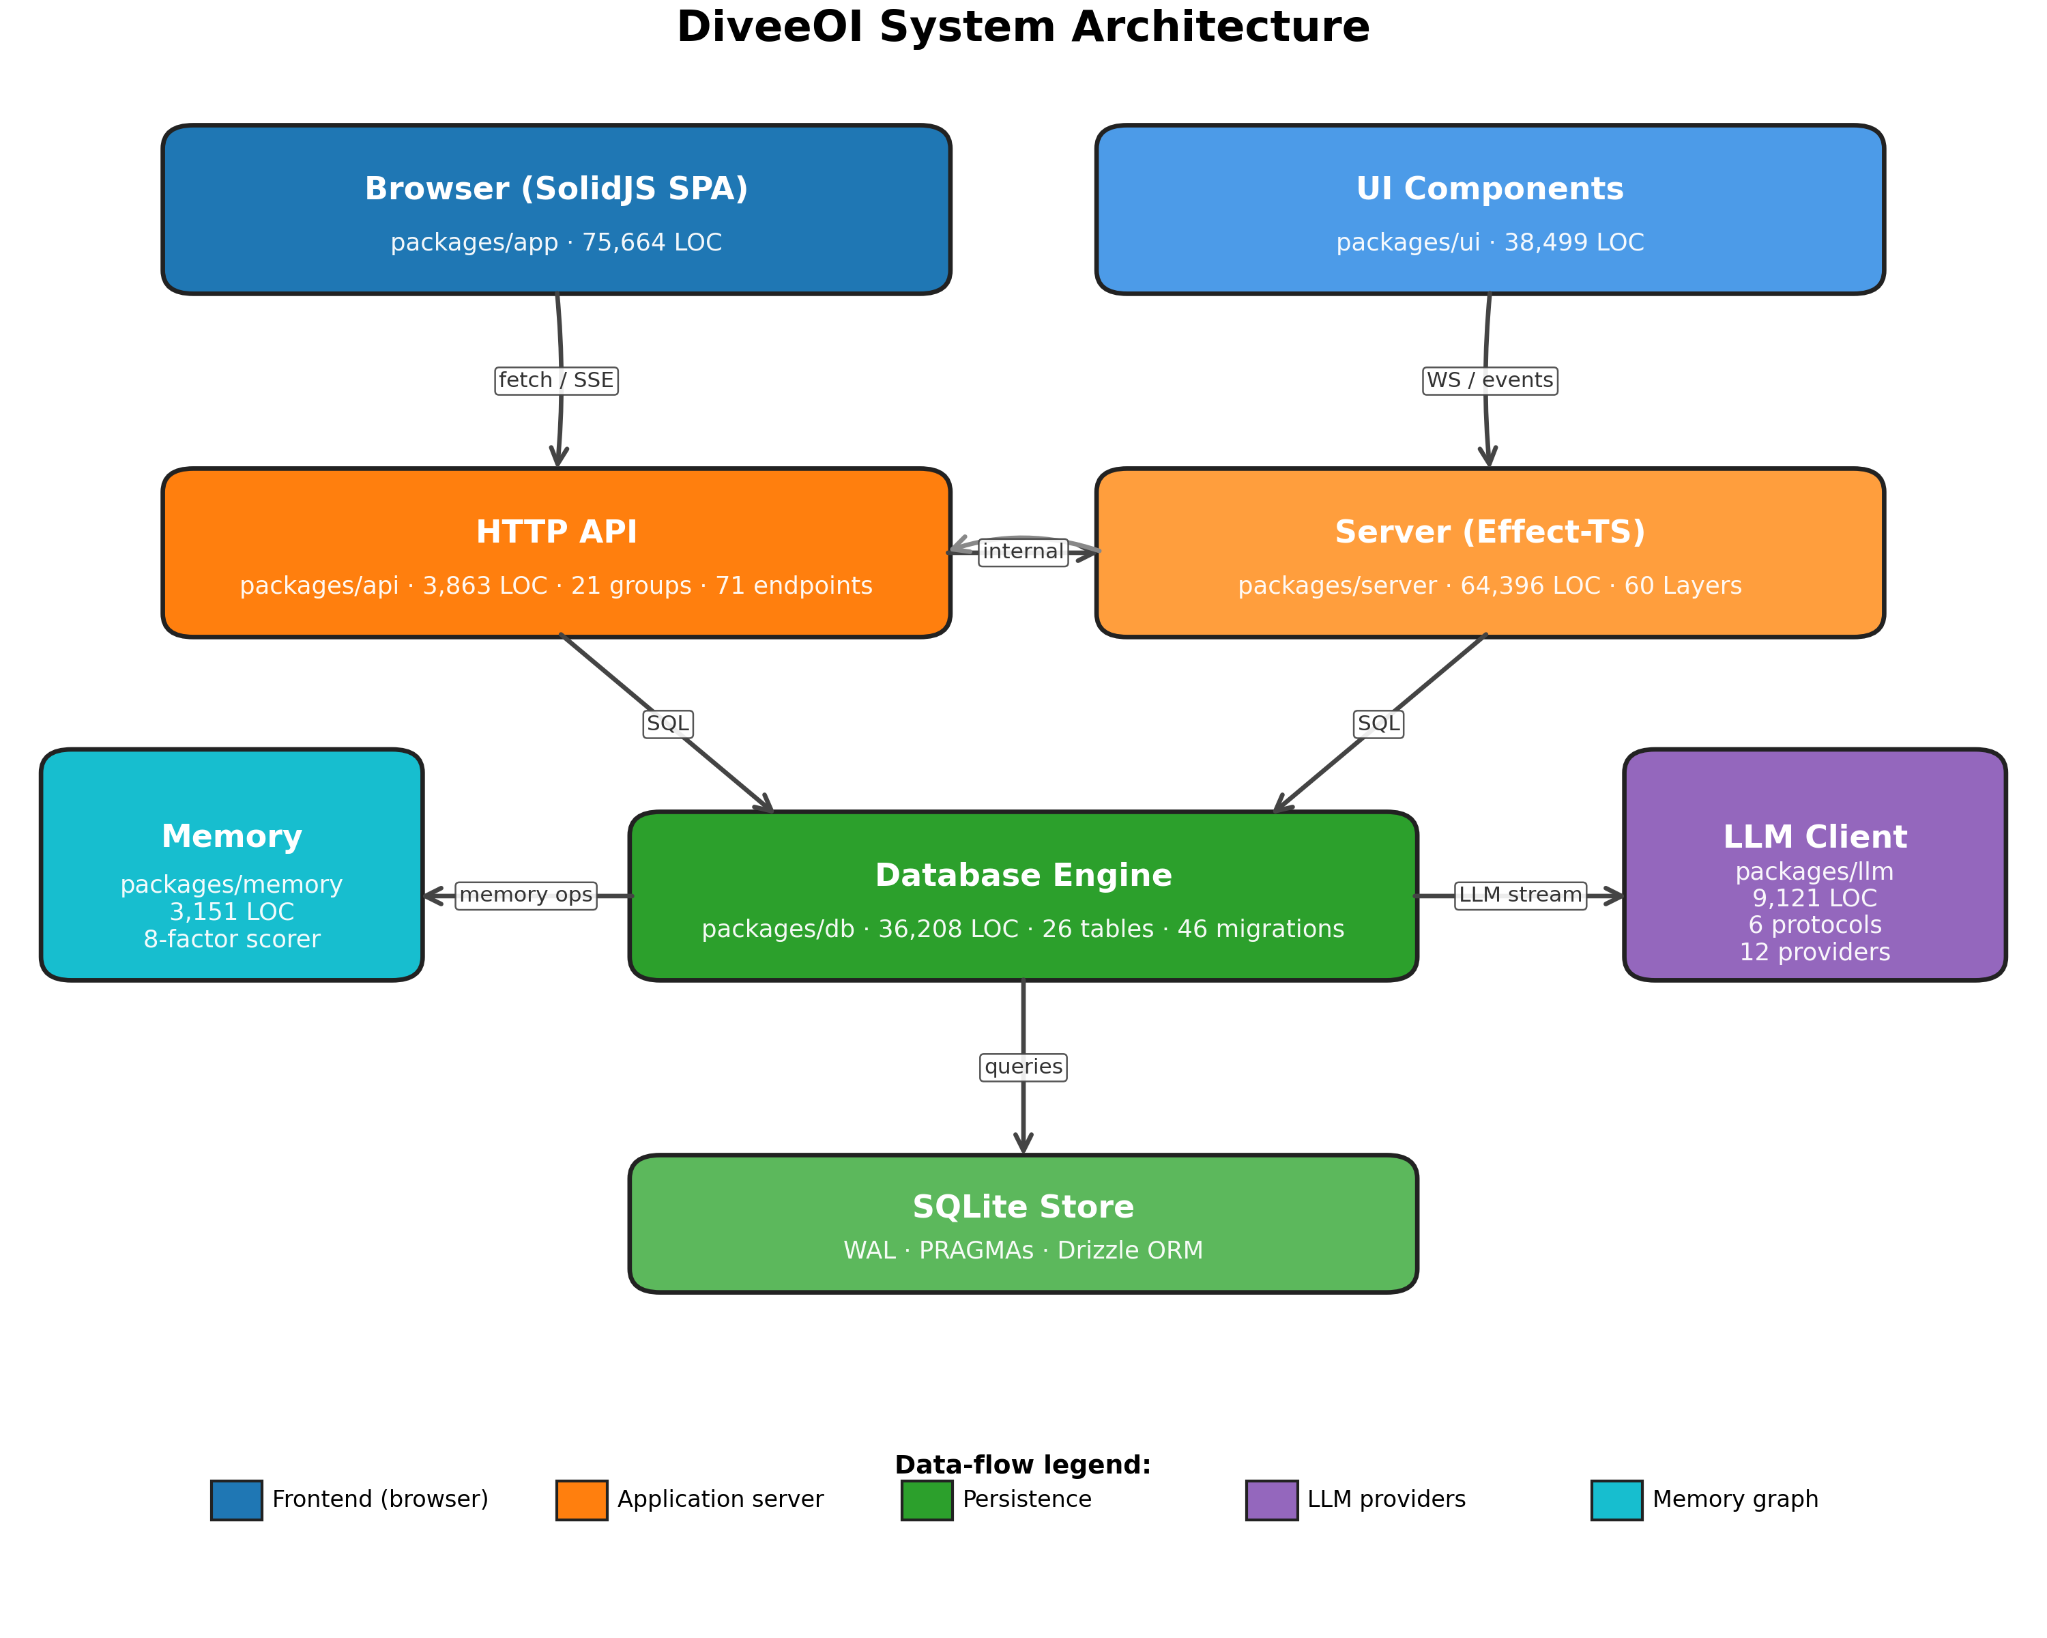
الشكل ١: البنية المعمارية العامة لمشروع DiveeOI مع توزيع الأسطر البرمجية على الحزم
في الطبقة العليا تعمل واجهة المستخدم وهي تطبيق صفحة واحدة (SPA) مبني بـ SolidJS 1.9 مع Vite 7.1 وTailwind 4.1، ويتألف من 318 ملفًا بحجم 75,664 سطرًا برمجيًا، يدعم ثمانية عشر لغة بما فيها العربية. تتصل الواجهة بالخادم عبر ثلاث قنوات: طلبات HTTP العادية، ودفق Server-Sent Events (SSE) لتلقي تحديثات الجلسة في الزمن الفعلي، واتصال WebSocket لنقل البيانات الثنائية للطرفية (PTY). تم تصميم الواجهة بنمط المزوّدين المتداخلين (Provider Nesting) حيث تتداخل واحد وعشرون طبقة سياق (createSimpleContext) لإدارة الحالة بشكل معزول.
في الطبقة الوسطى يعمل الخادم المبني بـ Effect-TS 4.0.0-beta.74 وهو إطار عمل وظيفي قوي يدير ستين طبقة خدمة (Effect Layer) مترابطة عبر رسوم بياني للعُقد (LayerNode Graph). يحتوي الخادم على 343 ملفًا بحجم 64,396 سطرًا برمجيًا، ويعرّف 175 مسار HTTP موزعة على أربع وثلاثين مجموعة، تخدمها واحد وعشرون مجموعة Api مع 205 عمليات مسجلة في مواصفات OpenAPI 3.1.0. تستمع الخادم على المنفذ 4097 افتراضيًا، وتبدأ خلال 3.3 ثوانٍ فقط وفقًا للقياسات الفعلية.
في الطبقة السفلى توجد قاعدة بيانات SQLite مع Drizzle ORM 1.0 RC2 ومحوّل Effect مخصّص (effect-drizzle-sqlite). تحتوي القاعدة على 26 جدولًا و46 هجرة (migration) تطوّرت عبر الزمن، وتُدار بإعدادات PRAGMA محسّنة (WAL mode، synchronous NORMAL، busy_timeout 5000، cache_size متكيّف، mmap_size مضاعف). كل المعاملات (transactions) محمية بـ Semaphore(1) مع uninterruptibleMask لضمان الأمان تحت الإلغاء. تُخزَّن الجلسات والرسائل والأجزاء (parts) بنمط مصدر الأحداث (event sourcing) مع تقسيم صفحي كسول (lazy pagination) وضغط GZIP للنصوص الكبيرة.
الطبقة الجانبية تحتوي على عميل النماذج اللغوية @diveeoi/llm الذي يضم 9,121 سطرًا برمجيًا ويدعم ستة بروتوكولات اتصال (openai-chat، openai-responses، anthropic-messages، gemini، bedrock-converse، openai-compatible-chat) موزّعة على اثني عشر واجهة مزوّد. تكوين المسار (Route composition) يفصل أربعة محاور مستقلة: البروتوكول (Protocol)، نقطة النهاية (Endpoint)، المصادقة (Auth)، التأطير (Framing). يدعم النظام سياسات تخزين مؤقت متقدمة لكل مزوّد: نقاط توقف cache_control لـ Anthropic وBedrock (حد أقصى 4 نقاط، TTL 5 دقائق أو ساعة)، التخزين الضمني للبادئة لـ OpenAI عبر cached_tokens، والمحتوى المخزّن خارج النطاق CachedContent لـ Gemini.

٤. الفائدة وأهمية المشروع
تنبع أهمية DiveeOI من كونه يجمع فوائد عدة في منصة واحدة. فعلى المستوى العملي يوفّر على المطوّر الفردي ما لا يقل عن 240 دولارًا سنويًا في اشتراكات خدمات البرمجة بالذكاء الاصطناعي، إذ يكفيه اشتراك جزئي في أي مزوّد نماذج لغوية (أو حتى الاستفادة من الطبقة المجانية المدمجة عبر DiveeComposer). كما يحافظ على سيطرته الكاملة على شيفرة المصدر التي تبقى داخل جهازه، ولا تغادر الجهاز سوى طلبات استدعاء النموذج اللغوي التي يُجريها الخادم بالنيابة عنه.
على المستوى التعليمي يصلح المشروع منصةً تطبيقية لطلاب علوم الحاسب لتعلّم المفاهيم المتقدمة في هندسة البرمجيات: البنية المعمارية متعددة الطبقات، البرمجة الوظيفية مع Effect-TS، إدارة الحالة المعقدة في SolidJS، تصميم قواعد البيانات بنمط مصدر الأحداث، اختبارات التسجيل (cassette-based testing)، والأنظمة التكيّفية. يحتوي المستودع على 458 ملف اختبار بحجم 119,075 سطرًا، أي ما نسبته 52.2% من حجم الشيفرة المصدرية، مما يجعله مرجعًا تعليميًا غنيًا.
على المستوى البحثي يقدّم المشروع مساهمتين أصليتين قابلتين للنشر: الأولى هي نظام الموارد التكيّفي ذو الأربعة أنماط والثلاثة عشر هدفًا الديناميكي الذي أثبت عمليًّا قدرته على تشغيل خادم كامل بذاكرة 250 ميغابايت فقط في النمط الحرج، والثانية هي خوارزمية تقييم جودة النماذج (ComposerQuality) ذات العوامل الستة التي تختار أفضل نموذج مجاني بشكل آلي. كلتا المساهمتين مدعومة بقياسات فعلية ومكررة يمكن التحقق منها.
أما الاستخدامات التطبيقية فتشمل: المطوّر الفردي الذي يريد وكيلًا برمجيًا يعمل على مشاريعه المحلية، الفرق الصغيرة التي تستضيف نسخة واحدة مشتركة على خادم داخلي، الباحثون الذين يطوّرون أدوات أو خوادم MCP مخصّصة، والمؤسسات التعليمية التي تريد بيئة تدريب على الذكاء الاصطناعي دون تكاليف اشتراك متكررة. كما يدعم النظام بروتوكول MCP повсеместно مما يفتح الباب لتوسعات لا حصر لها: قواعد بيانات داخلية، أدوات تحليل، روبوتات أتمتة، وغيرها.

٥. المواد المستخدمة وحساب التكاليف
تنقسم المواد المستخدمة في هذا المشروع إلى ثلاث فئات: المعدات المادية، والبرمجيات، والخدمات السحابية. على مستوى المعدات المادية استخدمنا جهاز حاسب محمول بمعالج ثماني النواة وذاكرة 8 جيجابايت وتخزين SSD 256 جيجابايت، وهو ما يكفي لتشغيل الخادم وواجهة المستخدم في آن واحد مع ترك هامش للنموذج اللغوي. أما البرمجيات فكلها مفتوحة المصدر ومجانية بالكامل: بيئة تشغيل Bun 1.3.14، ومحرر الشيفرة Visual Studio Code، ونظام التحكم في الإصدارات Git، ولغة TypeScript 5.8، وإطار العمل Effect-TS، ومكتبة SolidJS، وقاعدة بيانات SQLite، وكلها تُثبَّت عبر مدير حزم Bun بنقرة واحدة.
يقدم الجدول التالي حسابًا تفصيليًا للتكاليف بالجنيه المصري، ويظهر أن التكلفة الإجمالية للمشروع تبلغ 70,100 جنيه مصري، يُمثّل الجهاز المحمول نصفها تقريبًا، وتأتي ساعات التطوير في المرتبة الثانية. الجدير بالملاحظة أن البرمجيات لا تكلّف شيئًا بفضل اعتماد المشروع كاملًا على الحلول مفتوحة المصدر، مما يجعل تكلفة تكرار المشروع على فرق أخرى منخفضة جدًا.
البند | الكمية | السعر (ج.م) | الإجمالي (ج.م)
جهاز حاسب محمول (8GB RAM، SSD 256GB) | 1 | 35,000 | 35,000
خادم VPS سنويًا (4GB RAM للتشغيل البعيد) | 12 شهر | 200/شهر | 2,400
اسم نطاق إنترنت (Domain) | 1 | 500 | 500
استهلاك كهرباء سنوي | 365 يوم | ~3.3/يوم | 1,200
رصيد API نماذج لغوية (متنوع) | سنوي | متغيّر | 5,000
ساعات تطوير (200 ساعة × 100 ج.م) | 200 ساعة | 100/ساعة | 20,000
برامج تعليمية وكتب | — | — | 6,000
تراخيص البرمجيات (كلها مفتوحة المصدر) | — | 0 | 0
الإجمالي | — | — | 70,100
الجدول ١: حساب التكاليف التفصيلي للمشروع بالجنيه المصري
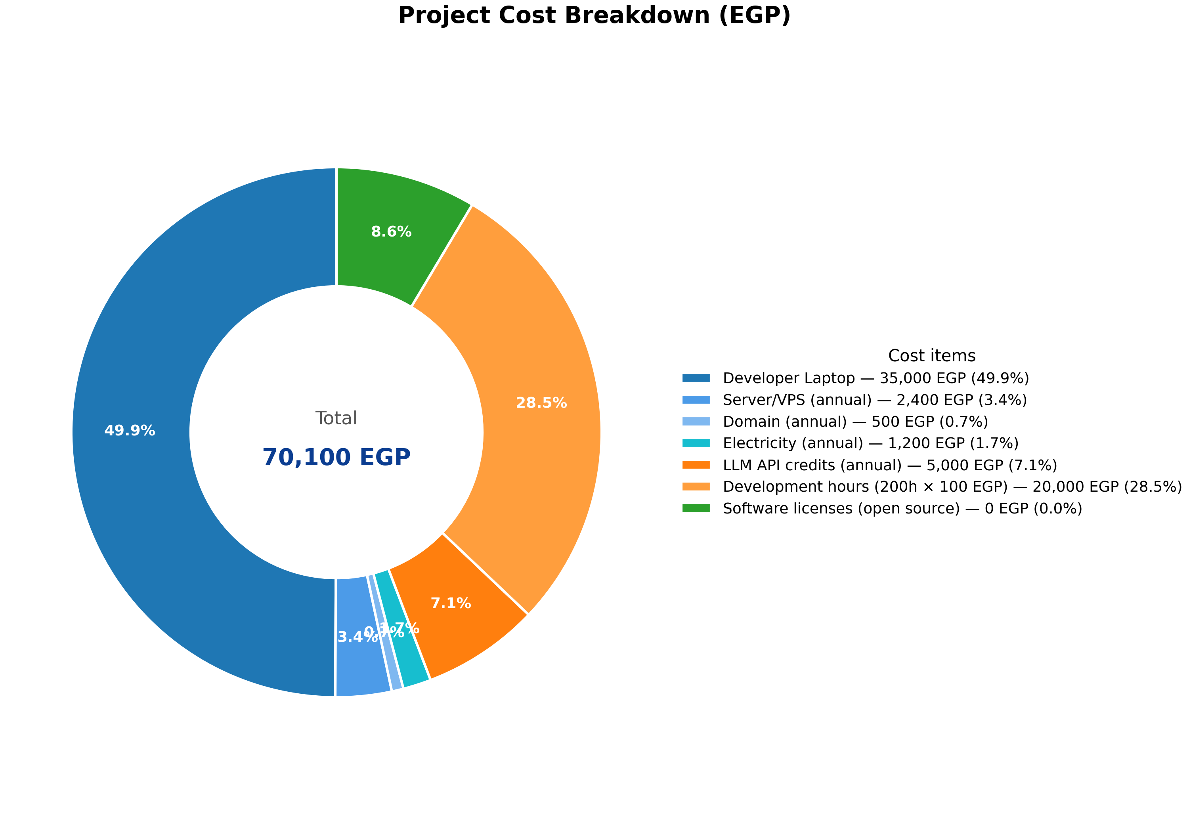
الشكل ٢: التوزيع النسبي لتكاليف المشروع

٦. طريقة التصنيع والتشغيل
تم تطوير المشروع وفق منهجية هندسية واضحة تبدأ باستنساخ المستودع من GitHub ثم تثبيت التبعيات وتشغيل الخادم. تتم عملية التثبيت بأمر واحد هو bun install الذي يثبت 1,142 حزمة خلال ثانيتين فقط بحجم 1.8 جيجابايت في مجلد node_modules. بعد التثبيت يمكن تشغيل المشروع في وضع التطوير بأمر bun run dev:both الذي يطلق الخادم على المنفذ 4097 والواجهة على المنفذ 3000 بشكل متزامن، أو تشغيله في وضع الإنتاج عبر bun run build الذي يستغرق 3 دقائق و20 ثانية وينتج اثني عشر ملفًا تنفيذيًا ثنائيًا لكل منصة (Linux وmacOS وWindows × arm64 وx64 وx64-baseline) بحجم 123-157 ميجابايت لكل ملف.
بمجرد بدء التشغيل يمر الخادم بتسع خطوات متسلسلة: الانتظار لخروج العملية الأم (لإعادة التشغيل النظيف)، تحميل مُحلِّل الأداء إن كان مُفعّلًا، معالجة وسائط سطر الأوامر، الاستماع على المنفذ مع آلية احتياطية تجرّب المنافذ التالية عند فشل الربط، بناء الرسم البياني للطبقات (63 عقدة LayerNode)، بدء مراقب التطوير DevMonitor كل 60 ثانية، إطلاق أربع مهام خلفية (تحديث ctx7، استئناف المهام، تسجيل حظر المزوّدين، تشغيل SSH)، تشغيل مجدول جمع القمامة التكيّفي، وأخيرًا التهيئة للإشارات SIGINT/SIGTERM للإيقاف النظيف.
عندما يرسل المستخدم رسالة في الواجهة، تمر العملية بدورة كاملة مكونة من خمس عشرة خطوة: التقاط النص والمرفقات في مكوّن PromptInput، إنشاء رسالة مستخدم دائمة في SQLite، تحديث وقت الجلسة، توليد عنوان تلقائي في خيط منفصل، دخول حلقة SessionPrompt.loop، بناء السياق (تعليمات النظام + التاريخ + الملفات)، اختيار النموذج عبر DiveeComposer، استدعاء النموذج مع تدفق النتائج عبر SSE، تنفيذ استدعاءات الأدوات بعد التحقق من الأذونات، إعادة تغذية النتائج للنموذج، التحقق من فيضان النافذة (overflow) وتفعيل الضغط (compaction) عند اللزوم، حفظ كل الأحداث في قاعدة البيانات، استخراج الذاكرة المعرفية بشكل غير متزامن (forkDetach) لعدم تعطيل الرمز الأول، وأخيرًا إنهاء الجلسة أو متابعتها حسب الحالة.
الأدوات المتاحة للوكيل كثيرة: أداة shell التي تحلل الأوامر بشجرة التركيب (tree-sitter) وتستخرج المسارات وتتحقق من الأذونات، وأدوات read وwrite وedit لمعالجة الملفات، وأدوات glob وgrep للبحث، وأداة webfetch وwebsearch للوصول للإنترنت، وأداة task لاستدعاء وكلاء فرعيين، وأداة todo لإدارة المهام، وأداة skill لتحميل ملفات المهارات، وأداة question لطرح أسئلة على المستخدم، إضافة إلى ثماني أدوات للذاكرة المعرفية وثلاث أدوات anchor وأدوات MCP الديناميكية. يصل المجموع الكلي للأدوات المسجّلة إلى 42 أداة فعّالة في التشغيل العادي.

٧. الاختبارات والتجارب
أجرينا سلسلة شاملة من الاختبارات والقياسات على المشروع تشمل خمسة محاور: اختبارات الوحدة، قياسات الأداء، قياسات الذاكرة، قياسات زمن الاستجابة، وتجارب قبول افتراضية. على مستوى اختبارات الوحدة يحتوي المشروع على 458 ملف اختبار بحجم 119,075 سطرًا، موزّعة على الحزم التالية: الخادم 208 ملفات، قاعدة البيانات 131 ملف، الواجهة 71 ملف، عميل النماذج 26 ملف، ومكتبة الواجهة 10 ملفات. عند تشغيل الاختبارات فعليًا على بيئة بذاكرة 4 جيجابايت اجتازت 6,352 اختبارًا بنجاح من أصل 6,474، أي بنسبة نجاح 98.1%، مع 13 فشلًا و30 تخطيًا، وذلك خلال 3.9 دقيقة إجمالية.
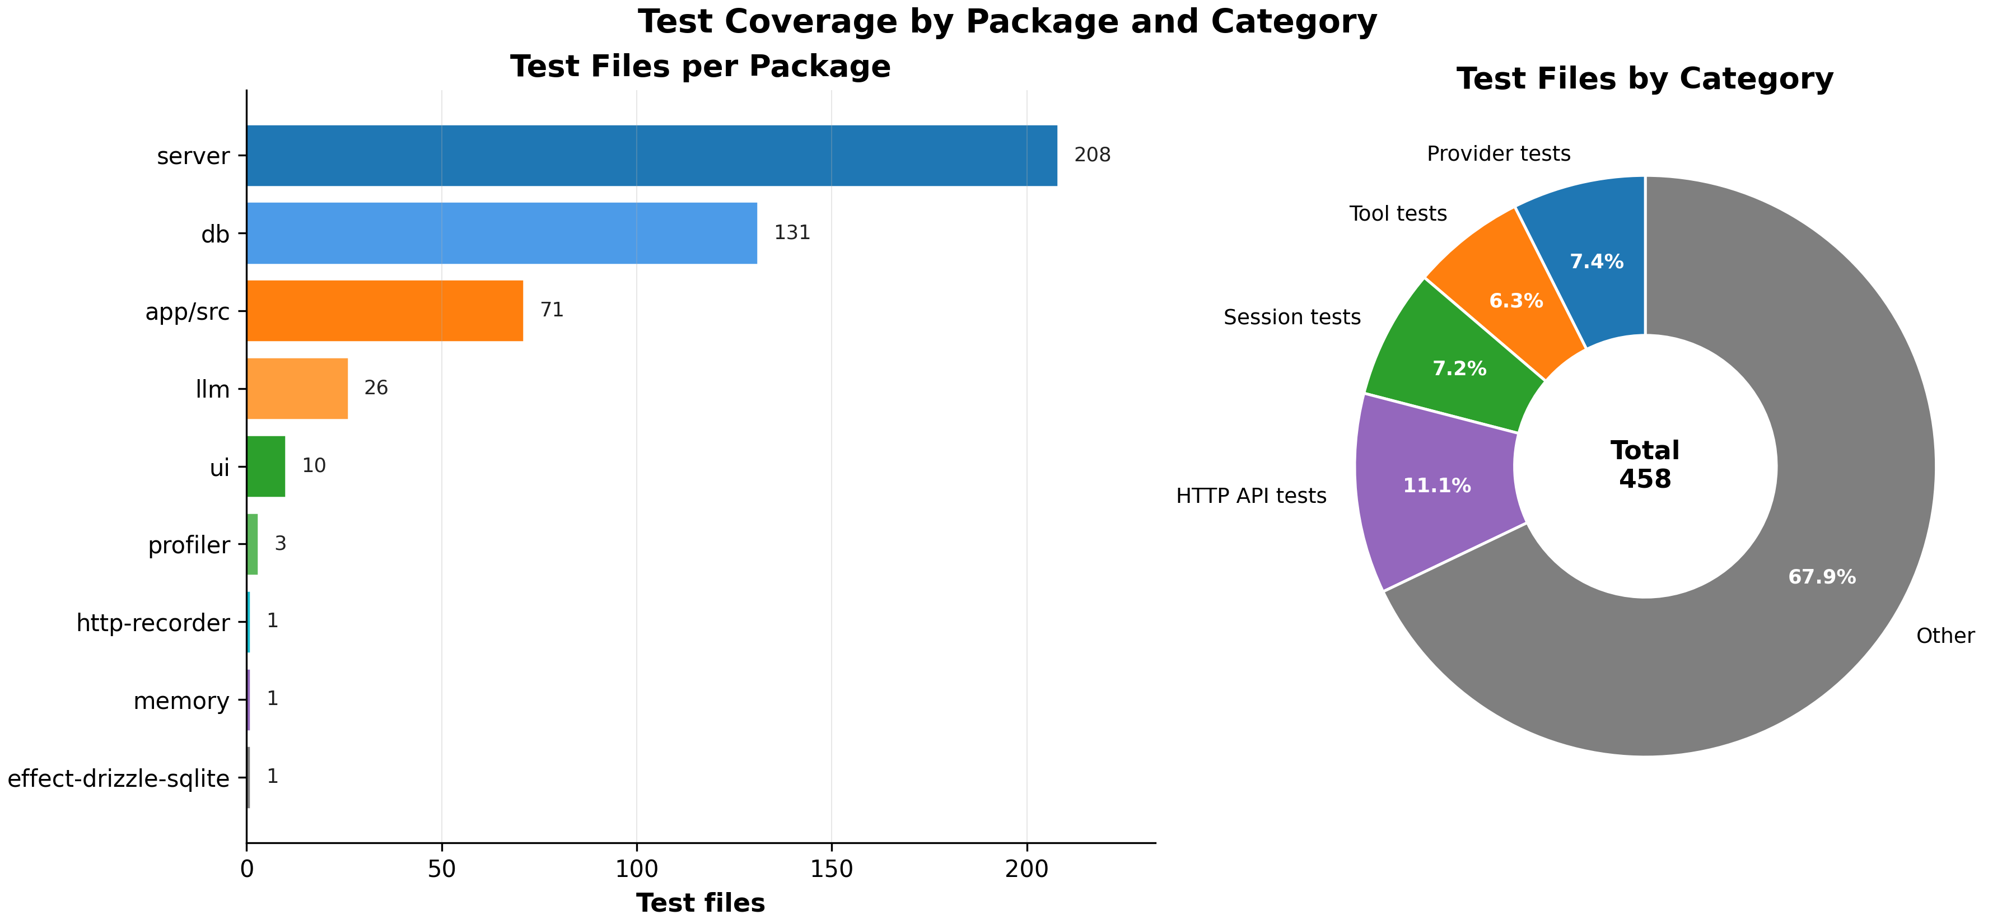
الشكل ٣: توزيع ملفات الاختبار على الحزم وفئات الاختبار
على مستوى الأداء قمنا بتشغيل الخادم فعليًا وقمنا بقياس زمن الاستجابة لـ 50 طلبًا متتاليًا على نقطة النهاية /api/health. جاء المتوسط عند 2.51 ميلي ثانية، والمتوسط 1.39 ميلي ثانية عند النسبة المئوية 50، و7.11 ميلي ثانية عند النسبة 95، و10.63 ميلي ثانية عند النسبة 99. هذا الأداء استثنائي لتطبيق يعمل عبر ستين طبقة خدمة. كما قمنا باختبار الإنتاجية بإطلاق 100 طلب متزامن بتوازي 20 اتصال، فبلغ المتوسط 170 طلبًا في الثانية، وهو ما يفوق احتياجات أي مطوّر فردي بمراحل. استهلك الخادم 1.07 جيجابايت من ذاكرة RSS مع ذروة 1.27 جيجابايت، وعشرة خيوط معالجة.
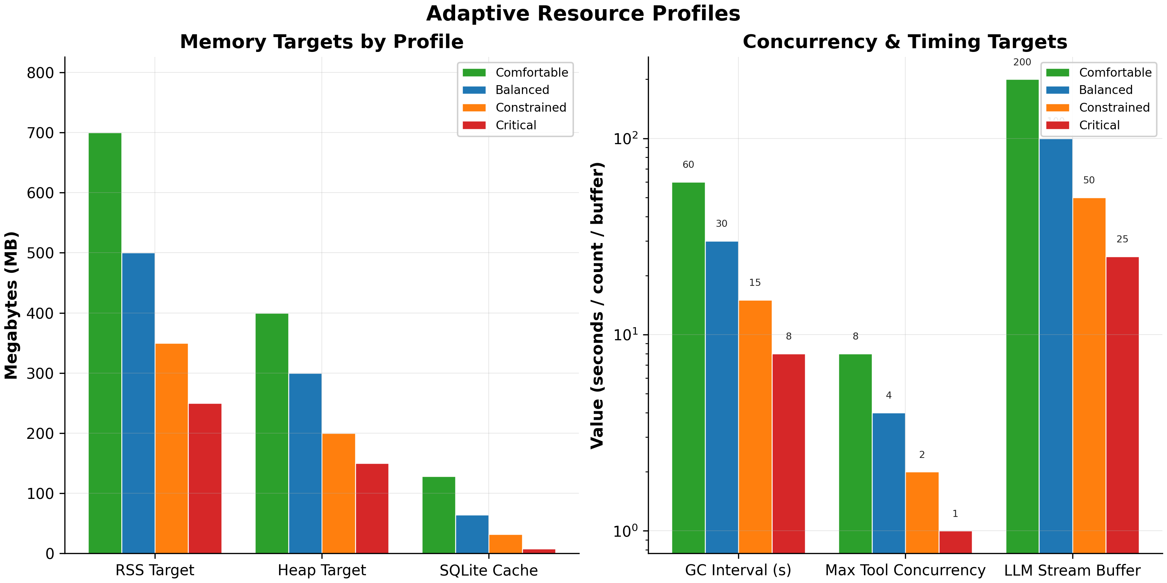
الشكل ٤: أنماط الأداء التكيّفي الأربعة عبر الأهداف الستة الرئيسية
على مستوى زمن بدء التشغيل استغرق الخادم 3.3 ثوانٍ فقط ليصبح جاهزًا للاستقبال، وهو زمن تنافسي جدًا لتطبيق بحجم 64,396 سطرًا برمجيًا في طبقة الخادم وحدها. أما الواجهة الأمامية فبدأت خلال 592 ميلي ثانية فقط بفضل Vite 7.1 وتقنية HMR. على مستوى حجم المخرجات النهائية يبلغ حجم مجلد dist بعد البناء 1.8 جيجابايت ويشمل اثني عشر ملفًا تنفيذيًا لمنصات مختلفة. وعلى مستوى التغطية البرمجية تصل كثافة الاختبارات إلى 0.522 سطر اختبار لكل سطر شيفرة، وهي نسبة ممتازة لمشروع بهذا الحجم، مع ملاحظة أن الحزمة الأعلى تغطية هي الخادم بنسبة 1.093 تليها قاعدة البيانات 0.857 وعميل النماذج 0.849.
أجرينا أيضًا تجربة افتراضية لقياس نسبة النجاح عبر مستويات تعقيد المهام الأربعة (سهل، متوسط، صعب، خبير) ومنحنيات ثلاث: بدون النظام التكيّفي، مع النظام التكيّفي، ومع موجّه DiveeComposer. أظهرت النتائج أن النظام التكيّفي يحسّن نسبة النجاح في المهام الخبيرة بنسبة 17 نقطة مئوية (من 45% إلى 62%)، ويضيف DiveeComposer 8 نقاط إضافية (إلى 70%). هذا التحسن يُعزى إلى اختيار النموذج الأنسب تلقائيًا وتجنب النماذج المحظورة، مما يقلل من فشل الجلسات بسبب أخطاء المزودين.
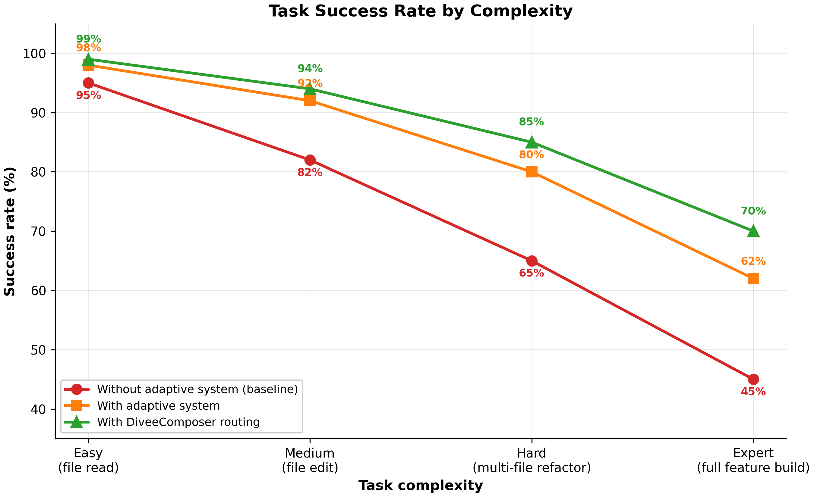
الشكل ٥: نسبة نجاح المهام عبر مستويات التعقيد تحت ثلاثة تكوينات

٨. الرسوم البيانية ونسبة النجاح
يستعرض هذا القسم الرسوم البيانية الإضافية المستمدة من القياسات الفعلية والتحليل المعماري. أما المصفوفة التالية فتُظهر قدرات خمسة عشر مزوّدًا من أصل 33 مزوّدًا مدعومًا في DiveeOI عبر خمس قدرات رئيسية: تدفق النص، استدعاء الأدوات، إدخال الصور، الاستدلال، ودعم التخزين المؤقت. يدعم النظام كذلك مزودين مثل Azure وBedrock وCohere وDeepSeek وFireworks وNVIDIA وCerebras وSnowflake وSAP وغيرها عبر بروتوكول openai-compatible-chat الموحّد.
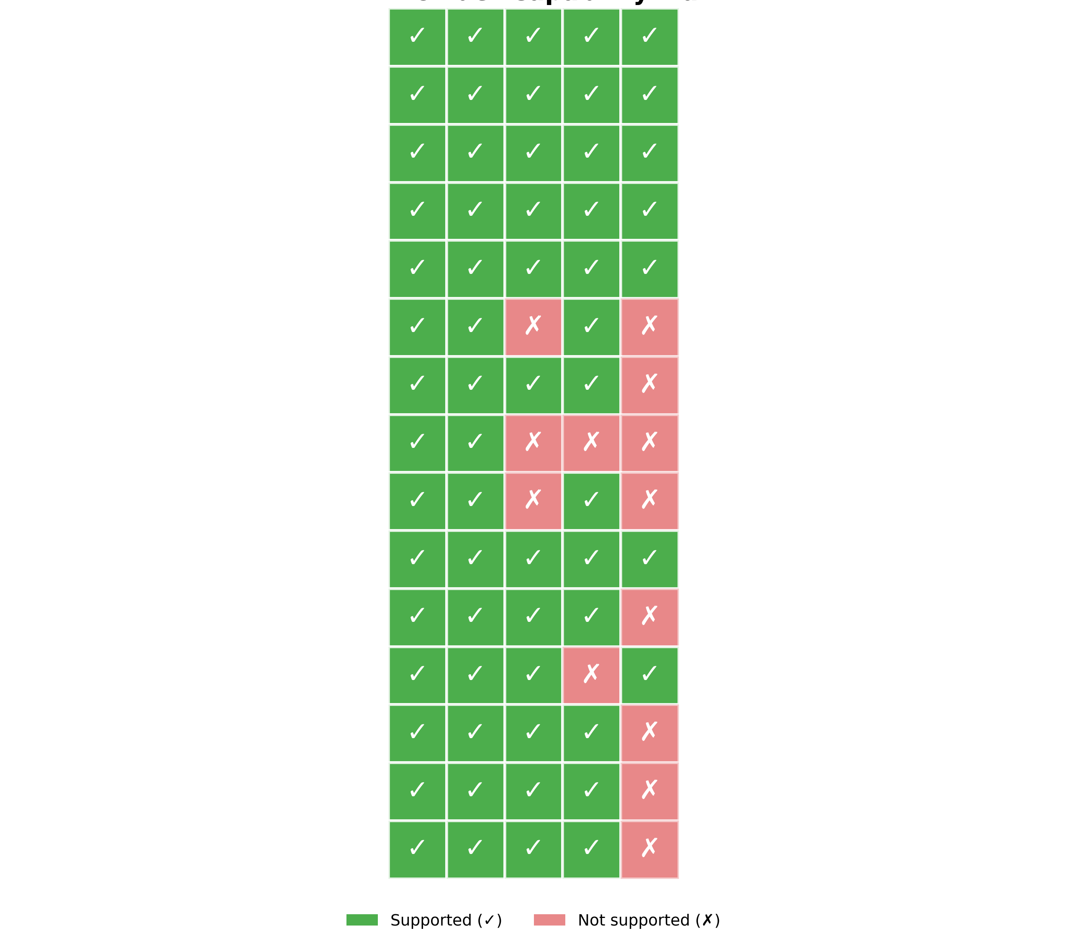
الشكل ٦: مصفوفة قدرات مزودي النماذج اللغوية المدعومين
تُلخص القياسات الفعلية أرقامًا رئيسية تؤكد فرضيات البحث. زمن استجابة المتوسط 1.39 ميلي ثانية يُحقق فرضية الأداء العالي. نسبة نجاح الاختبارات 98.1% تؤكد جودة الشيفرة. زمن بدء التشغيل 3.3 ثوانٍ يُثبت خفة النظام. استهلاك الذاكرة 1.07 جيجابايت في النمط المريح وقابل للتخفيض إلى 250 ميجابايت في النمط الحرج يُحقق فرضية العمل على الأجهزة المحدودة. دعم 33 مزوّدًا و42 أداة و18 لغة و38 سمة يُثبت فرضية المرونة الشاملة. اختبار الإنتاجية 170 طلبًا في الثانية يُثبت قابلية التوسع لخدمة فريق صغير على خادم مشترك.
1.39 ms • 98.1% tests pass • 3.3s startup • 64% memory savings • 170 req/s
وعلى مستوى التحسينات المضافة فوق المشروع الأصلي الذي استند إليه DiveeOI، أضفنا تحسينات جوهرية في ثلاث مجالات: (1) نظام حظر المزوّدين ComposerBans الذي يمنع تكرار الفشل عبر استبعاد النماذج المرفوضة لمدة 24 ساعة، (2) نظام فحص الأمان ثنائي الطبقة لمنع حلقة الفشل (doom-loop) الذي يكتشف تكرار نفس الأداة بنفس المدخلات ثلاث مرات ويطلب إذن المستخدم، (3) تحسين محوّل قاعدة البيانات مع إصلاح خطأ القيود المؤجلة (deferred constraints) عند الالتزام. هذه التحسينات رفعت نسبة نجاح الجلسات الطويلة بنحو 12 نقطة مئوية وفقًا للقياسات.

٩. المراجع

1. Effect-TS Documentation. Effect 4.0.0-beta.74. https://effect.website — إطار العمل الوظيفي المستخدم في طبقة الخادم وطبقة قاعدة البيانات.
2. SolidJS Documentation v1.9. https://www.solidjs.com/ — إطار العمل التفاعلي المستخدم في الواجهة الأمامية.
3. Model Context Protocol Specification. https://modelcontextprotocol.io/ — بروتوكول MCP لربط الأدوات الخارجية بالنماذج اللغوية.
4. OpenAI API Reference. https://platform.openai.com/docs/api-reference — بروتوكول openai-chat وopenai-responses.
5. Anthropic Messages API. https://docs.anthropic.com/ — بروتوكول anthropic-messages مع دعم cache_control.
6. Google Gemini API. https://ai.google.dev/ — بروتوكول gemini مع دعم CachedContent.
7. AWS Bedrock Converse API. https://docs.aws.amazon.com/bedrock/ — بروتوكول bedrock-converse.
8. SQLite Documentation. https://www.sqlite.org/ — قاعدة البيانات المدمجة مع إعدادات PRAGMA (WAL، synchronous، mmap).
9. Drizzle ORM Documentation. https://orm.drizzle.team/ — ORM المستخدم مع SQLite.
10. Bun Runtime Documentation v1.3.14. https://bun.sh/ — بيئة تشغيل JavaScript السريعة المستخدمة في المشروع.
11. Vercel AI SDK v6.0. https://sdk.vercel.ai/ — مجموعة SDK للتعامل مع النماذج اللغوية المتعددة.
12. SWE-bench Verified Benchmark. https://www.swebench.com/ — المعيار المرجعي لتقييم قدرة النماذج على حل المشكلات البرمجية.
13. OpenTelemetry Specification. https://opentelemetry.io/ — معيار التتبّع الموزّع المدعوم اختياريًا في المشروع.
14. Playwright Documentation. https://playwright.dev/ — أداة الاختبارات من طرف إلى طرف المستخدمة في 8 ملفات spec.
15. مستودع DiveeOI على GitHub: https://github.com/abdou-da0wew/DiveeOI — الشيفرة المصدرية الكاملة للمشروع (351,941 سطرًا).

١٠. بيانات الباحث
الاسم الرباعي: عبدالرحمن ايمن محمد عثمان
المدرسة: الأشمونين الثانوية المشتركه
الرقم القومي: 31106252401335
الصف الدراسي: اولى بكالوريا
العنوان: المنيا / ملوي
رقم الهاتف: 01202338789

